SYSTRANS HORIZONTE

**Introducción**

En el presente documento se van a presentar las entidades, procedimientos y flujos del sistema, de una manera gráfica para un fácil entendimiento.

**IDENTIFICAR LOS ELEMENTOS**

**Venta**

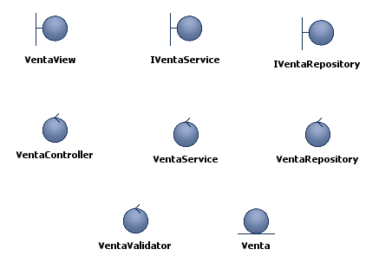

**Encomienda**

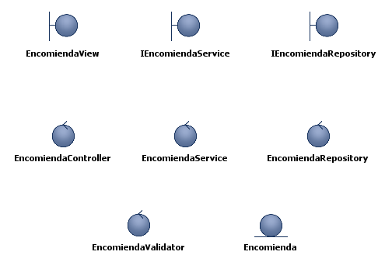

**Usuario**

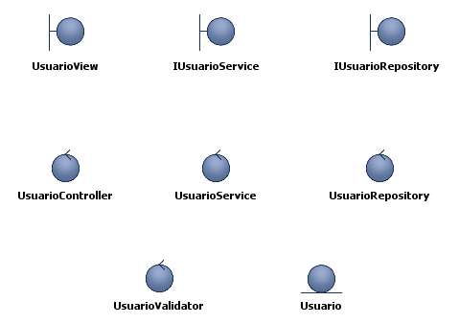

**Insumo**

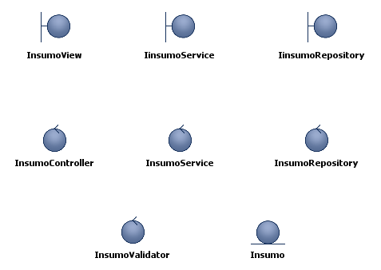

**Reserva**

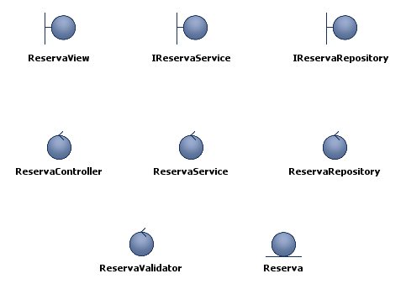

**DETERMINAR CÓMO LOS ELEMENTOS COLABORAN PARA DARSE CUENTA DE LA SITUACIÓN**

**Registrar Venta**

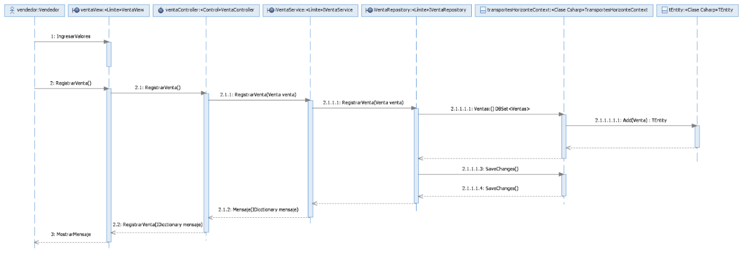

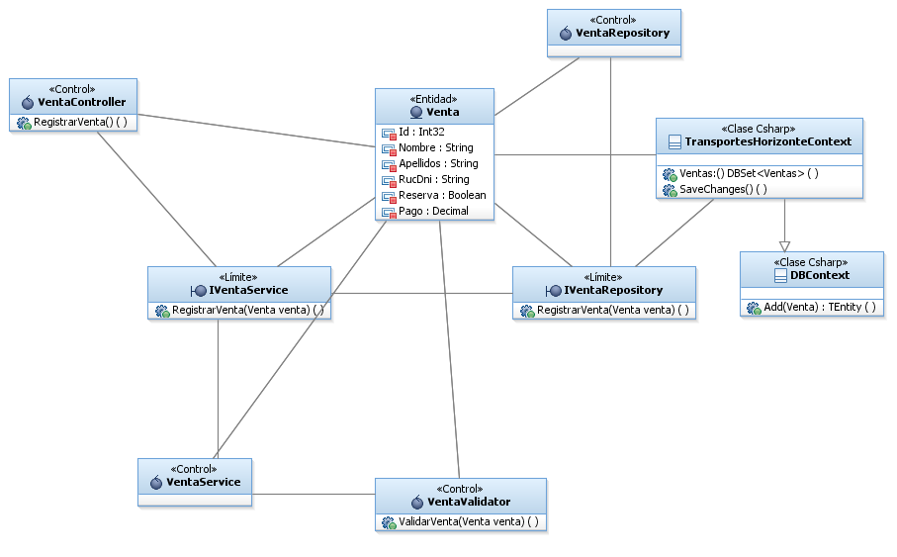

**Registrar Reserva**

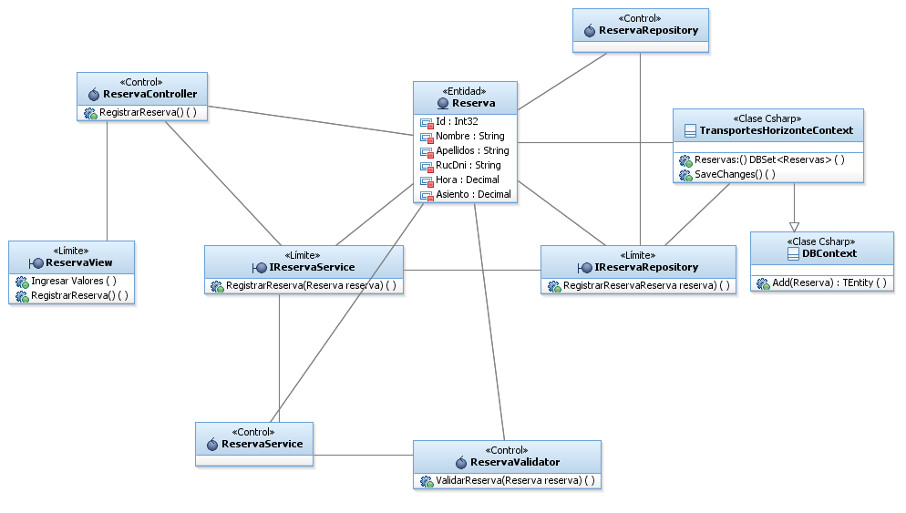

**REFINE DECISIONES DE DISEÑO**

**Describe responsabilidades**

Vendedor: Posee todos los privilegios para la gestión del módulo de ventas.

Administrador: Posee todos los privilegios para la gestión del módulo de ventas.

Gerente: Posee todos los privilegios para la gestión del módulo de ventas.

**Describe atributos**

Las clases VentaService y VentaRepository, son reemplazadas por sus respectivas interfaces.

La clase Service implementa los métodos de la InterfazService para desarrollarlos, de la misma manera sucede con la clase Repository, la cual implementa los métodos de la InterfazRepository.

La comunicación básica es Vista – Controlador – InterfazService – InterfazReposiroty – Base de datos.